Zimní a jarní radovánky pod Borskou přehradou
na řece Radbuze
21.1.2007 (11m²/s),
4.2.2007 (7m²/s),
27.3.2007 (5,5m²/s)

účastníci:
Zagro, Míra, Kašpárek
Liguidlogic Dream Team: Raple, Čert, Pískle

plavidla:
Necky Zip
Bliss Stick Flip-Stick
Perceptin Method
a
Liguidlogic: Vision 44, Big Wheel, Scooter

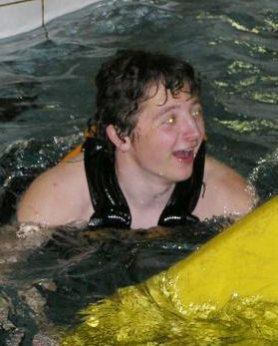
Zagro 21.1., 4.2. a 27.3.2007
Zagro se jezdil na Zipovi. V lednu v něm seděl poprvé. Učí se náklony a techniku jízdy. Jezdí nad „slalomovou dráhou“. V únoru si už troufne i na „slalomovou dráhu“, ale díky špatnému náklonu okusil velmi nízkou teplotu vody. V březnu už jezdí ve „slalomové dráze“. Voda už je teplejší a koupačky ho tolik netrápí.

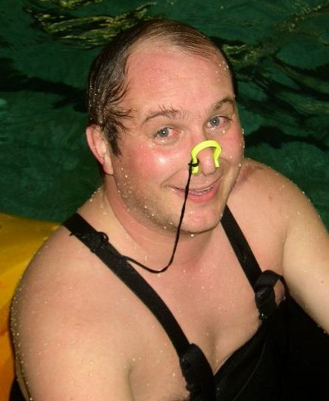
Míra 21.1.2007
Míra zkoušel rodeové prvky. Postavit kajak na příď, na záď, točit se ve vlně, ... A dával si hodně velký pozor, aby neskončil hlavou pod vodou. Jednou se mu něco nepovedlo a jeho Bliss Stick nám ukázal „bříško“. Míra eskymoval a konstatoval, že takovou ledárnu mu byl Čert dlužen ;-)

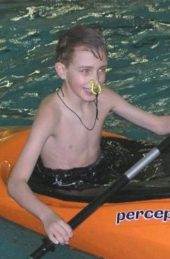
Kašpárek 21.1.2007
Kašpárek byl na „svém“ Perceptionu poprvé trénovat. Nutno podotknout, že Míra se hodně bál, aby se nevykoupal. Pořád na něj dohlížel a byl mu na blízku. Kašpárek všechny velmi příjemně překvapil. Nejen že se nevykoupat, ale s velkou elegancí přejížděl proud a surfoval ve vlně. Vypadalo to jako by se v kajaku narodil.

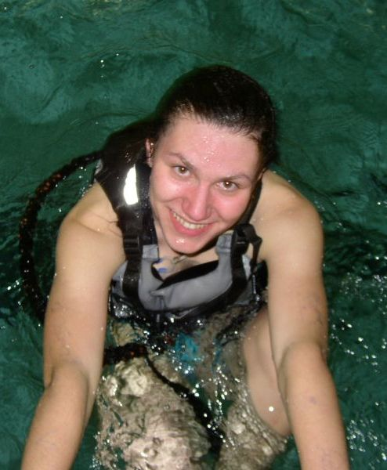
Raple 21.1.2007
Raple se snaží učit rodeo. Hodně se jí to líbí a chce to umět taky. Trénuje kdykoli to jde. Eskymuje bez problémů a tak se vrhá do všeho „po hlavě“. I do vody :-)

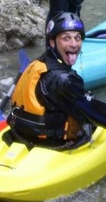
Čert 21.1., 4.2. a 27.3.2007
O čertech se říká, že nemají rádi vodu. Vím o jednom Čertovi, který vodu miluje a jízdu na ní si dokáže výborně užívat. Učí se rodeo a některé prvky se mu dobře vedou. V lednu si od Míry půjčil Bliss Sticka a i přesto že si mohl vzít nájemníka na klín předváděl pěkné čertoviny.

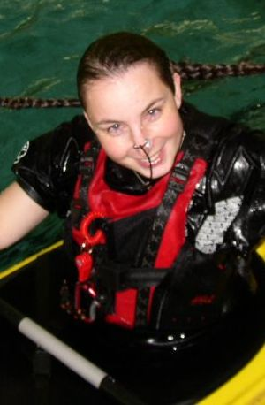
Pískle 21.1., 4.2. a 27.3.2007
Pískle v lednu byla na břehu jako lovič a první pomoc s horkým čajem :-) V únoru se jí jezdilo parádně a povedly se jí svíce a ještě nějaké jiné figury. Byla to bombice a parádně se vyřádila.

Sepsala: Pískle

